С 20 марта открылась охота
на самцов глухаря и тетерева, а с 21 – на самцов вальдшнепа
С 20 марта открылась охота на самцов глухаря и тетерева. Их разрешено добывать в период с 3 часов ночи до 9 часов утра. Способ охоты – ружейный на токах, с подхода и из засады.
Можно использовать нарезное охотничье оружие с дульной энергией пули свыше 400 джоулей, гладкоствольное охотничье оружие с применением патронов, снаряженных дробью, охотничьи луки и арбалеты определенных параметров. Перечень патронов, обеспечивающих дульную энергию, и параметры луков и арбалетов указаны в приложении 2 к Правилам ведения охотничьего хозяйства и охоты.
В случаях добычи самки глухаря или тетерева с охотника будет взиматься плата в двукратном размере от стоимости разрешения на добычу самца этого вида.
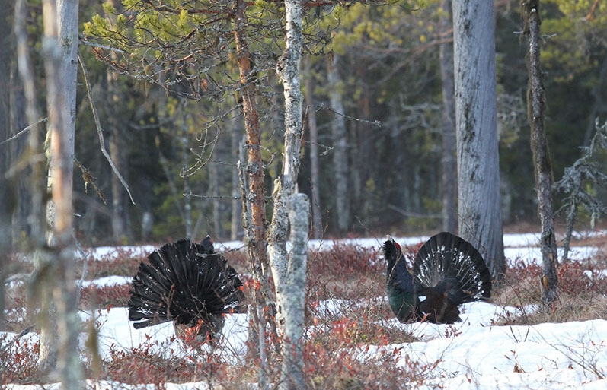
С 21 марта (с третьей субботы марта) можно охотиться и на самцов вальдшнепа, добывать самок в этот период запрещено. Охотиться разрешается ружейным способом из засады на тяге (тяга – токовой полёт вальдшнепов). Если летит пара вальдшнепов, стрелять рекомендуется по последней птице, поскольку это, как правило, и есть самец.
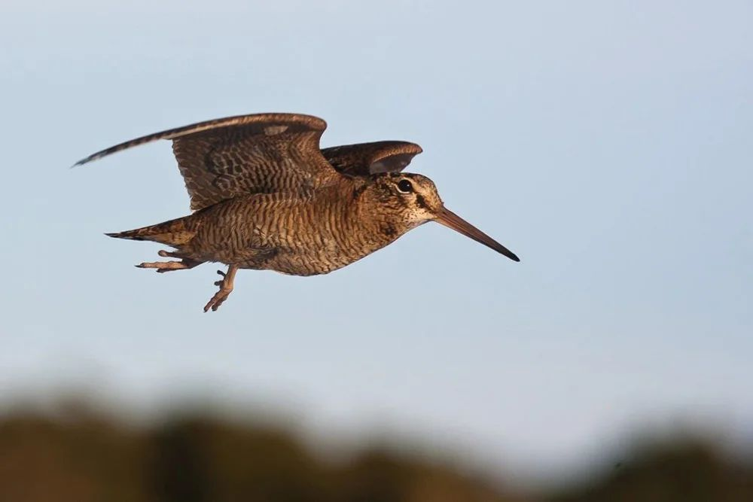
При охоте на вальдшнепа можно применять гладкоствольное охотничье оружие с использованием патронов, снаряженных дробью. Разрешенное время охоты – с 18 до 22 часов, в другое время оружие должно быть разряжено и зачехлено. Перемещение охотника с заряженным оружием допускается только в процессе охоты при выборе оптимального места засады с наиболее интенсивной тягой.
Для розыска и подачи добытой дичи разрешено использование охотничьих собак следующих пород: терьеры, таксы, легавые, спаниели, ретриверы, водные собаки.
Закроется сезон весенней охоты на самцов тетерева, глухаря и вальдшнепа, как и на других пернатых, 10 мая.
За дополнительной информацией по вопросам охраны животного и растительного мира, или о фактах браконьерства обращаться в Бобруйскую межрайонную инспекцию охраны животного и растительного мира по адресу: г.Бобруйск, ул. Береговая, 49а, тел: 72-62-32 или по телефону горячей линии Госинспекции 8-033-333-60-00 или 8-017-390-00-00 (круглосуточно).

Бобруйская межрайонная инспекция охраны животного и растительного мира

